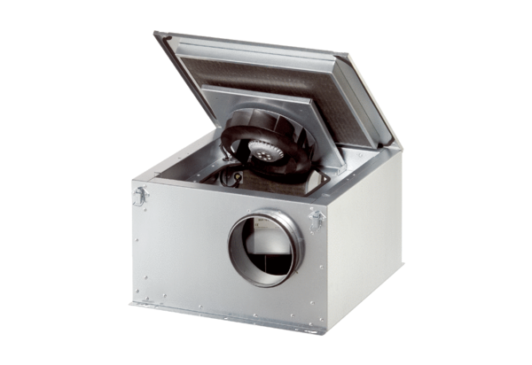Schallgedämmte Lüftungsbox ESR 16 ECVerpackungseinheit: 1 StückSortiment: E
Artikelnummer: 0080.0085Hersteller: MAICO

